«Использование современных приемов обучения пересказу детей с ограниченными возможностями здоровья»
Учитель-логопед МАДОУ № 21 г. Армавира
Кучерова Виолетта Александровна
Пересказ – осмысленное воспроизведение литературного текста в устной речи. Это – сложная деятельность, в которой активно участвуют мышление ребенка, его память и воображение. При пересказе ребенок передает готовое авторское содержание и заимствует готовые речевые формы (словарь, грамматические конструкции, внутри текстовые связи). Пересказ художественных произведений положительно влияет на связность детской речи. Дети следуют образцу литературной речи, подражают ему. Тексты содержат образные описания, которые вызывают интерес детей, формируют умение описывать предметы и явления, совершенствуют все стороны речи, обостряют интерес к языку. Содержанием для пересказа может быть не всякий литературный материал. Выбирать следует лишь те произведения, которые дети способны пересказать сами.
Существуют разные виды пересказа: подробный или близкий к тексту; краткий или сжатый; выборочный; с перестройкой текста; с творческими дополнениями. В ДОУ используется, главным образом пересказ, близкий к тексту. Он легче других и является средством закрепления в памяти содержания прочитанного, усвоения логики и структуры образца, его языка.
Давайте вспомним структуру образовательной ситуации по обучению дошкольников пересказу.
1.Организационный момент. Создание мотивации детей для пересказа. Чтение стихотворения, загадывание загадки, прослушивание фрагмента музыкального произведения и др. (для создания эмоционального фона восприятия текста).
2. Выразительное чтение рассказа педагогом без предупреждения детей о последующем пересказе (для обеспечения целостного восприятия текста).
3. Беседа по тексту. Работа над языком произведения (образность). Объяснение новых и непонятных слов.
4. Повторение чтение рассказа педагогом с предупреждением о последующем пересказе. Демонстрация опорных картинок во время чтения.
5. Пауза для подготовки к пересказу.
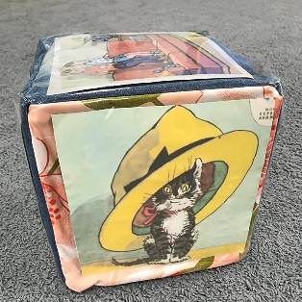
6. Пересказ текста детьми с опорой на картинки.
7. Оценка работы детей.
Это классическая схема, я ее стараюсь разнообразить и насытить. Для этого я использую авторский «Куб сочиняй-ка»
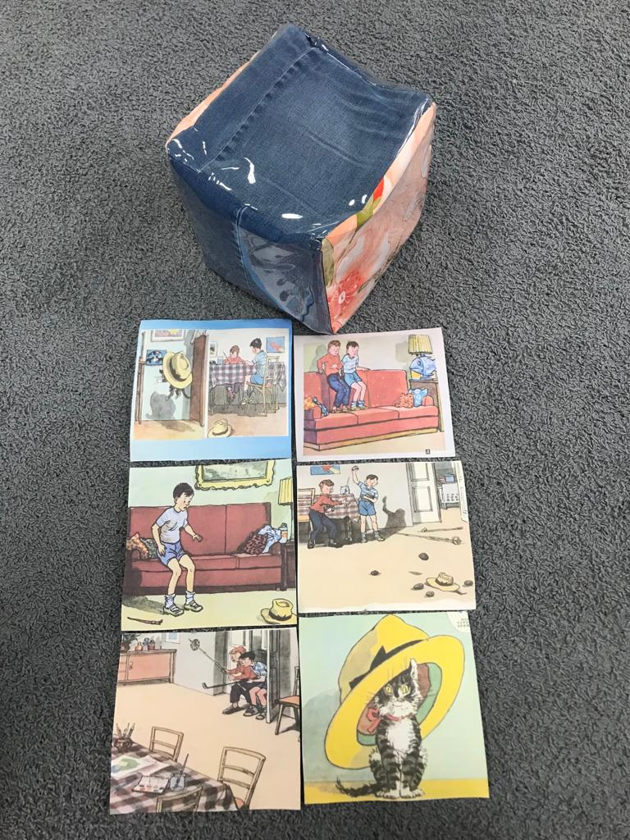
Сам куб мягкий, на его гранях в кармашки помещаются сюжетные картинки. Каждая грань куба служит опорой для развития сюжета. Дети могут при пересказе передавать друг другу кубик или перекатывать его. Ребенок берет куб, ищет необходимую картинку и пересказывает сюжет, далее передает куб другому ребенку, который продолжает пересказ. Так же дети могут сначала разложить сюжетные картинки по порядку, а по мере пересказа вставлять их в грани куба.
Это пособие используется для пересказа коротких рассказов и для выборочного пересказа, где грани куба с фигурками персонажей послужат в качестве наглядного плана.
На своих занятиях с детьми с ОВЗ я активно использую ЛЕГО – технологию, которая стимулирует познавательную деятельность детей, развивает самостоятельность, способность решать любые задачи творчески.
Сначала я читаю детям небольшой рассказ, задаю наводящие вопросы для обсуждения. Затем предлагаю детям построить сюжет этого рассказа.
Пересказывая произведение по построенным из конструктора декорациям, помогает ребёнку лучше осознать сюжет, что делает пересказ более развёрнутым и логичным. Стимулируя развитие игровых ситуаций, детям дается речевой образец. Проговариваются вслух игровые действия. Можно установить правило – все игровые действия с фигурками конструктора ЛЕГО необходимо проговаривать для своих партнеров по игре: что делаю? что хочу сделать? как буду делать? Ребята учатся договариваться и общаться между собой.
ЛЕГО – конструктор позволяет детям воспринимать образовательную деятельность как игру, которая не вызывает у них негативизма, а приучает их к внимательности и усидчивости.
Так же в своей практике я часто использую «пересказ по пазлам». На каждой части пазла изображена сюжетная картинка. Пазл может быть линейным (когда части пазла соединяются в одну линию) или квадратичным (когда пазл собирается квадратом пересказ ведется по строкам). Ребенок выбирает сказку или рассказ (контейнер с пазлами), выкладывает части пазла в необходимой последовательности и начинает пересказ. Если последовательность нарушена, части пазла не подойдут друг к другу.
Собирая такие пазлы, ребенок развивает фантазию, мышление, чувство цвета и мелкую моторику пальчиков.
С ребятами подготовительной группы мы познакомились с интересным видом книг - ВИМ МЕЛЬ БУХ. Это детская-комикс книга крупного формата с яркими, детализированными, максимально насыщенными визуальной информацией иллюстрациями. Главное в книге — огромное количество деталей, в которые погружается ребенок, знакомясь со множеством разных предметов-действий-людей. И решили сделать такую по русским народным сказкам. Каждый разворот книги посвящен одной сказке. На нем помещается весь сюжет сказки в подробных картинках. Ребенок рассматривает детали и пересказывает сказку. Книга содержит минимум текста, а рисунки насыщены деталями. Мои воспитанники могут не только пересказать сказку с опорой на картинки, но и придумать другой конец или продолжение. Это дает возможность ребёнку каждый раз по-новому «читать» картинки и придумывать новые истории. Основное назначение такой книги — ознакомление с окружающим миром, развитие речи и воображения.

Использованная литература:
1. Нищева Н.В. Обучение детей пересказу по опорным картинкам (5-7. лет). Вып.1.-СПб.: ООО «ИЗДАТЕЛЬСТВО «ДЕТСТВО-ПРЕСС», 2019.
2. Рассказы по картинкам-говорилкам: авторский курс по развитию связной речи\ Виктория Бунина.-Ростов н\Д: Феникс, 2021.
3. Фешина Е.В. Лего - конструирование в детском саду.-М.: ТЦ Сфера, 2012

